PRESSEINFORMATION
Burgfestspiele Jagsthausen gGmbH

Monika Hirschle zu Gast im Gewölbe der Götzenburg

Schauspielerin Monika Hirschle kennt Jagsthausen und Jagsthausen kennt Monika Hirschle. Schon mehrfach war sie mit ihrem Soloprogramm zu Gast und 2019 gehörte sie zum Ensemble von „Laible und Frisch – Urlaubsreif“. Jetzt kehrt sie mit ihrem neuen Soloprogramm „Jetzt wird’s Dag“ am 22. April zurück ins Gewölbe der Götzenburg. Beginn ist um 19 Uhr, Tickets kosten auf allen Plätzen 24€ zzgl. Bearbeitungsgebühr. Es wird garantiert unterhaltsam!

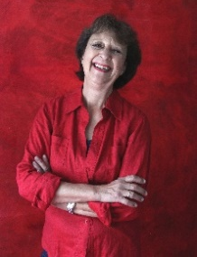
„Jetzt wird’s Dag!“ – das kann ein Stoßseufzer, eine Warnung oder eine Beruhigung sein und es ist das Motto des neuen Soloprogramms von Monika Hirschle. Erlebte Geschichten – zum Beispiel mit Hugo, Hermann und Karl-Heinz und ein Rückblick auf über 40 Jahre Theaterarbeit… Wie immer auf gut Schwäbisch!
Karten für alle Stücke gibt es online unter www.burgfestspiele-jagsthausen.de, per Mail unter info@burgfestspiele-jagsthausen.de, telefonisch unter 07943 912345 oder persönlich im TicketCenter.
Foto: (c) Silvie Brucklacher
März 2023
Ansprechpartner für die Medien
Ann-Kathrin Halter
Fon 0176 80 360 491 oder 07943 912330
Mail ann-kathrin.halter@burgfestspiele-jagsthausen.de

